电信手机号如何查询流量明细记录

全面指南：电信手机号如何查询流量明细记录

随着智能手机的普及，流量的使用已成为我们日常生活中不可或缺的一部分。为了帮助用户更好地掌握自己的流量使用情况，本文将详细介绍如何查询电信手机号的流量明细记录，让您轻松了解自己的流量消耗。

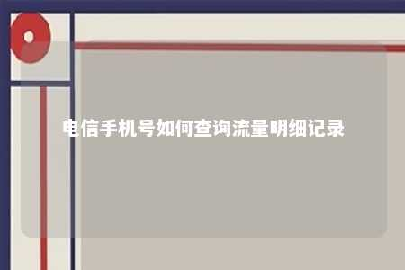

一、引言

流量明细记录对于我们了解手机流量使用情况、避免不必要的费用支出具有重要意义。以下将为您详细介绍电信手机号查询流量明细记录的多种方法。

二、查询电信手机号流量明细记录的方法

1. 客服电话查询法

（1）拨打电信客服电话10000。

（2）根据语音提示或人工服务，选择查询流量明细。

（3）按照客服人员的指引，输入您的手机号码、身份证号等信息。

（4）客服人员将为您提供详细的流量使用情况。

1. 短信查询法

（1）编辑短信“108”发送至10001。

（2）等待一分钟后，您的手机将收到流量明细的短信回复。

1. 电信APP查询法

（1）下载并安装中国电信APP。

（2）登录APP，选择“我的”或“我的套餐”。

（3）在套餐详情页面，查看流量使用情况。

1. 网上营业厅查询法

（1）登录中国电信官方网站或下载电信网上营业厅APP。

（2）在首页或个人中心找到“流量明细”或“套餐详情”等选项。

（3）查看您的流量使用情况。

1. 流量控制软件查询法

（1）在智能机上查找自带流量控制软件，如华为荣耀的“流量监控”。

（2）开启流量监控功能，并设置套餐情况。

（3）查看流量控制软件中的流量使用情况。

三、总结

通过以上方法，您可以轻松查询电信手机号的流量明细记录。了解自己的流量使用情况，有助于您合理安排流量消费，避免不必要的费用支出。希望本文对您有所帮助。

文章地址：<https://www.yyzq.team/post/373592.html>